**Гостехнадзор Томской области информирует**



Охотникам, рыбакам и любителям зимних развлечений на мотовездеходной технике напоминаем о том, что в соответствии с действующим законодательством **управлять самоходной техникой категории «AI» (внедорожные мототранспортные средства) можно не только имея соответствующую категорию в удостоверении тракториста – машиниста (тракториста), но и при наличии водительского удостоверения с разрешенной категорией «A» и подкатегорией «B1» с мотоциклетной посадкой или рулем мотоциклетного типа**.

Кроме того, водительское удостоверение с разрешенными категориями «B», «C» и «D» также дают право допуска к управлению самоходными машинами категории «AI», но при наличии определенных условий:

- в случае использования самоходной машины на основании договора аренды (проката) или иного возмездного договора,

- проведения инструктажа лицом, её представившим, по управлению такой самоходной машины и обеспечению её безопасной эксплуатации.

При наличии в водительском удостоверении категории «A» и отсутствии категории «B» в разделе 12 для подкатегории «B1» проставляется отметка «MS», ***подтверждающая право на управление транспортными средствами подкатегории «B1» только с мотоциклетной посадкой или рулем мотоциклетного типа.***

А при наличии в водительском удостоверении категории «B» и отсутствии категории «A» в разделе 12 для подкатегории «B1» проставляется отметка «AS», ***подтверждающая наличие ограничений к управлению транспортными средствами подкатегории «B1» с мотоциклетной посадкой или рулем мотоциклетного типа*.**

Если у водителя одновременно открыты категории «В» и «А», то ни отметка «AS», ни «MS» не ставится, а водитель имеет право управлять любыми транспортными средствами подкатегории «В1».

Таким образом, право управления самоходными машинами категории «AI» имеют водители, у которых в водительском удостоверении имеется разрешенная подкатегория «В1» с проставленной в графе 12 отметкой «MS» либо с отсутствием какой – либо отметки.

А вот с отметкой «AS» напротив подкатегории «В1» в водительском удостоверении управлять самоходными машинами категории «AI» уже нельзя.

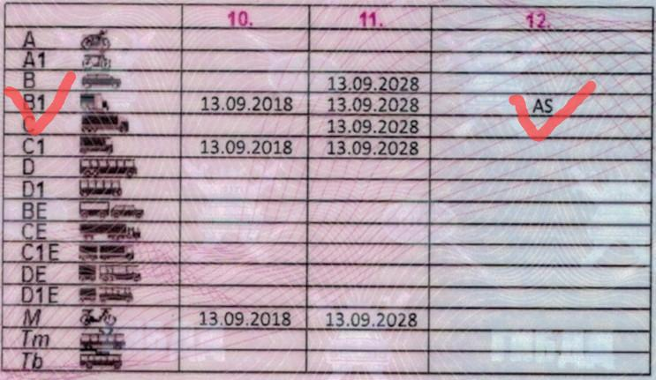Теперь внимательно посмотрите в своё водительское удостоверение. Оно ведь у вас всегда при себе?!

Обращаем внимание владельцев на то, самоходные машины должны быть поставлены на регистрационный учет и иметь свидетельство о прохождении технического осмотра.

Подать заявление для регистрации самоходной машины и прохождения технического осмотра возможно не только путем личного обращения к специалистам Гостехнадзора Томской области, но и в электронном виде на Портале Госуслуг или на сайте ведомства по адресу <https://gtn.tomsk.gov.ru/>, либо перейдя по ссылке <https://gtn.tomsk.gov.ru/pages/front/view?id=34321> .

Подробную консультацию по всем возникающим вопросам регистрации и эксплуатации самоходных машин можно получить в Инспекции государственного технического надзора Томской области по адресу: г. Томск, ул. Кошурникова, 1, тел. 8 (3822)99-44-93, адрес электронной почты: [tomgtn@gov70.ru](mailto:tomgtn@gov70.ru) ;

либо в Колпашевском районе по адресу: г. Колпашево, ул. Победы, 5, тел. 8 (38254) 5-81-27, в Верхнекетском районе р.п. Белый Яр, пер. Банковский, 8, тел. 8 (38258) 2-18-72, инспектор: Пушкин Владимир Иванович.